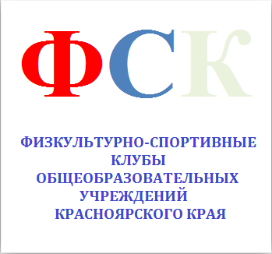
РЕГИСТРАЦИЯ ФИЗКУЛЬТУРНО-СПОРТИВНОГО КЛУБА
Название физкультурно-спортивного клуба общеобразовательного учреждения
Физкультурно-спортивный клуб «Северный олимп» Муниципального бюджетного общеобразовательного учреждения средней общеобразовательной школы №69
Дата создания ФСК «10» Октября 2014 г.
Регистрационное свидетельство №

Фото №3

Фото №1

Адрес общеобразовательного учреждения:
660118 г Красноярск Советский район ул Шумяцкого 3
Ф.И.О. руководителя ОУ - Чеменев Дмитрий Витальевич
Телефон директора ОУ, приёмной - Адрес сайта ОУ:

Ф.И.О. руководителя ФСК образовательного учреждения - Лаврентьев Александр Александрович Контактный телефон: 89138308144 E-mail:lavrentev.aleksa@mail.ru
Председатель школьного Совета (Актива) ФСК – Полякова Людмила 9 А кл
Контактный телефон: 89135970598

Количество учащихся в образовательном учреждении на 2015-2016 уч. год 651
Количество занимающихся в ФСК образовательного учреждения на 2015-2016 уч. год 156

Перечень образовательных программ по видам спорта, реализуемых в ФСК:
Футбол, баскетбол, шахматы, настольный теннис.

